Kuljetuspalvelun asiakkaille tarkoitettu ohje asiakassovelluksen käyttöön

Sisällysluettelo
1. Sovellukseen rekisteröityminen 2
2. Sovellukseen kirjautuminen 3
3. Tilauksen tekeminen 4
4. Tilauksen peruuttaminen 7

Sovellukseen rekisteröityminen
- Saat ensimmäistä kirjautumiskertaa varten kutsulinkin tekstiviestillä
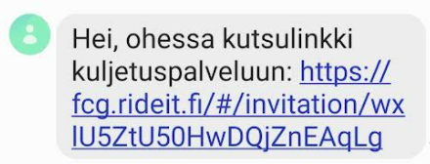
- Klikkaa kutsulinkkiä, jolloin sinut viedään rekisteröitymissivulle
- Klikkaa ”Rekisteröidy/Kirjaudu”
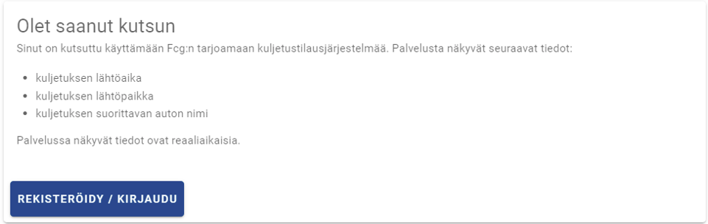
- Klikkaa Rekisteröidy, jolloin pääset rekisteröitymislomakkeelle
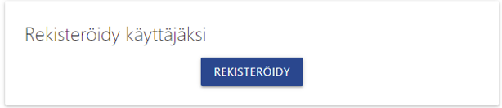
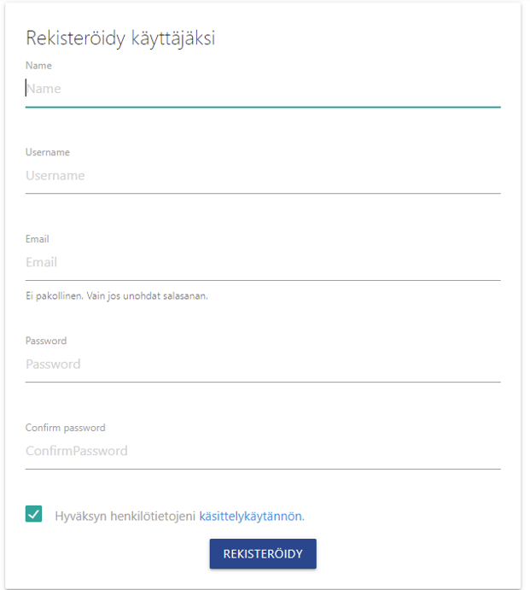
- Täydennä rekisteröitymislomakkeen tiedot ja paina Rekisteröidy-painiketta.
- Sinut kirjataan tämän jälkeen automaattisesti sisään tilaussivulle.

Sovellukseen kirjautuminen

- Siirry verkkoselaimellasi osoitteeseen fcg.rideit.fi ja klikkaa kirjaudu-painiketta
- Syötä käyttäjätunnuksesi ja salasanasi, jonka päätit rekisteröityessä ja klikkaa kirjaudu-painiketta
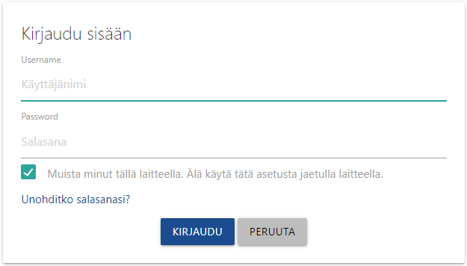
- Vinkki mobiilikäyttäjille: aseta sivu aloitusnäytöllesi, niin sovelluksen käyttö on jatkossa helpompaa.

Tilauksen tekeminen
- Avaa sovellus menemällä verkkoselaimella osoitteeseen fcg.rideit.fi tai avaa sovellus mobiililaitteeltasi painamalla sovelluksen logoa aloitusnäytöltäsi.
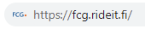
- Kirjaudu sisään sovellukseen, mikäli et ole jo kertaalleen kirjautunut tai olet kirjautunut viime kerran jälkeen ulos. Sisäänkirjautumisohjeet löytyvät kohdasta 2: Sovellukseen kirjautuminen.
- Sovellukseen avautuu tilausikkuna, josta ensimmäiseksi valitaan matkaoikeus.
- Valitse käytettävä matkaoikeus. Huomaa, että näet jäljellä olevien matkojen määrän tilauskortin oikeasta laidasta kohdasta ”Matkoja jäljellä”.
- Mikäli sinulla on vain yksi matkaoikeus, tulee se valituksi automaattisesti ja tilaus siirtyy seuraavaan vaiheeseen.
- Syötä tilauksesi tiedot
- Syötettäviä tietoja ovat:
- Päivämäärä
- Kellonaika
- Valinta siitä, onko kellonaika toivottu lähtö- vai saapumisaika
- Lähtöpaikan osoite
- Lähtöpaikan osoitteen lisätieto, kuten rappu ja asunto
- Määränpään osoite
- Määränpään osoitteen lisätieto, kuten rappu ja asunto

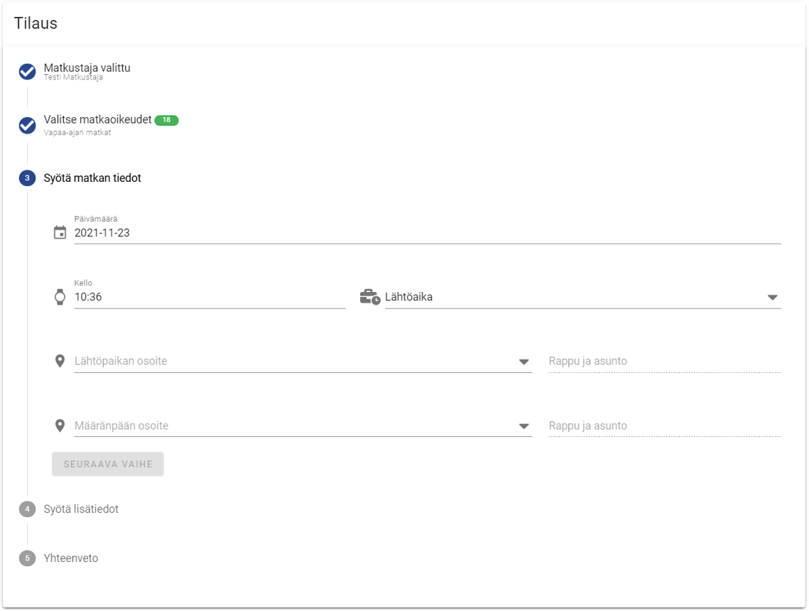
- Kun olet syöttänyt tiedot, aktivoituu Seuraava vaihe -painike
- Syötä tilauksen lisätiedot, mikäli tarpeen. Klikkaa Seuraava vaihe -painiketta, kun haluat edetä yhteenvetoon.

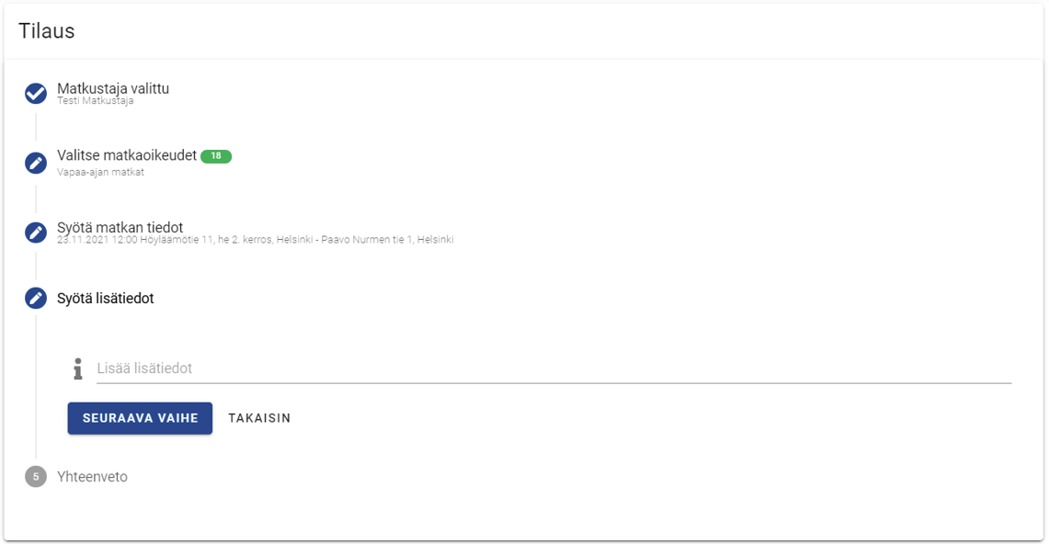
- Tilauksen yhteenvetonäkymässä voit tarkistaa syöttämäsi tiedot
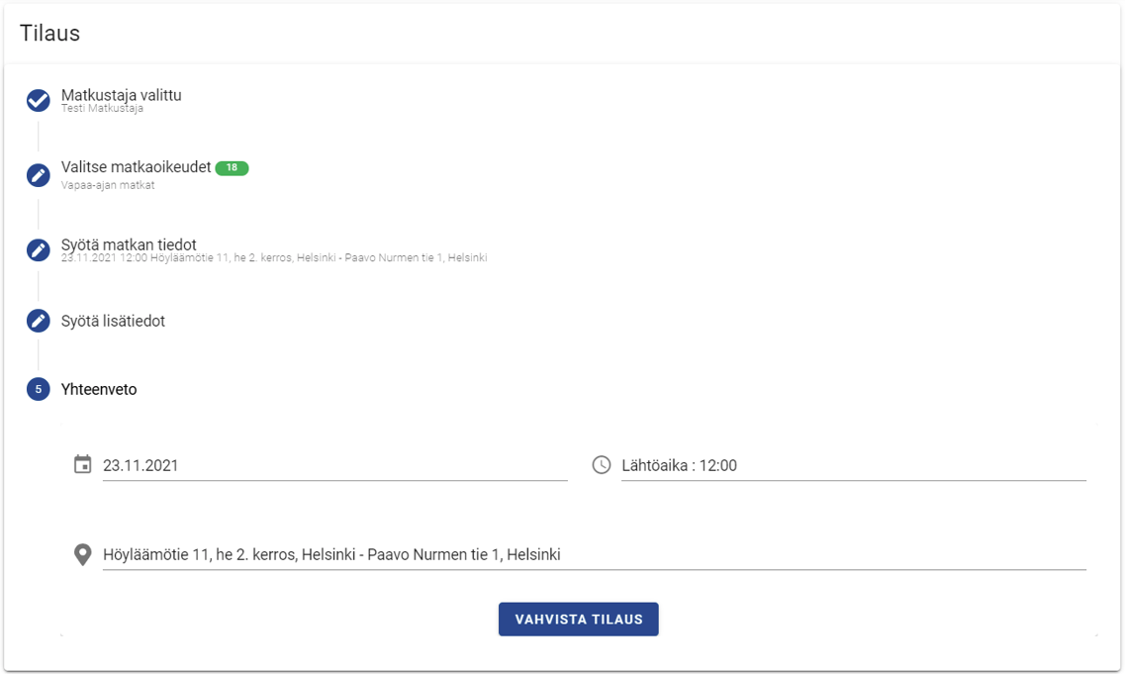
- Kun tilauksesi on valmis, klikkaa Vahvista tilaus -painiketta
- Onnistuneesta tilauksesta ilmoitetaan ruudun alalaidassa olevalla ilmoituksella.
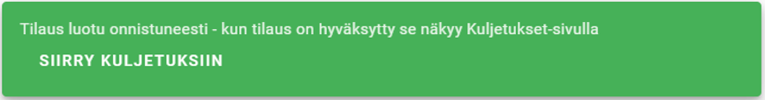
- Tilaus on nyt tehty. Voit siirtyä tarkastelemaan tilauksiasi Kuljetukset-välilehdelle ilmoituksen painikkeella tai ruudun vasemmassa yläkulmassa olevan valikkopainikkeen kautta ja klikkaamalla kohtaa Kuljetukset.
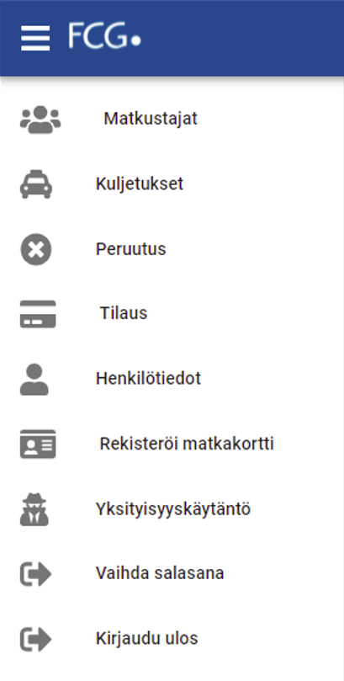

Tilauksen peruuttaminen
- Tilauksen peruuttaminen tapahtuu Kuljetukset-näkymässä. Pääset siirtymään Kuljetukset-näkymään klikkaamalla valikosta kohtaa Kuljetukset.
- Kuljetukset-näkymässä näet omat kuljetuksesi.
- Voit selata päiviä näkymässä olevien nuolipainikkeiden avulla.
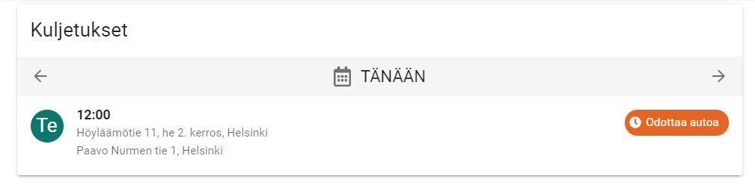
- Mikäli haluat peruuttaa kuljetuksen, klikkaa haluamaasi kuljetusta. Näkymään avautuu tarkemmat tiedot kuljetustilauksesta.
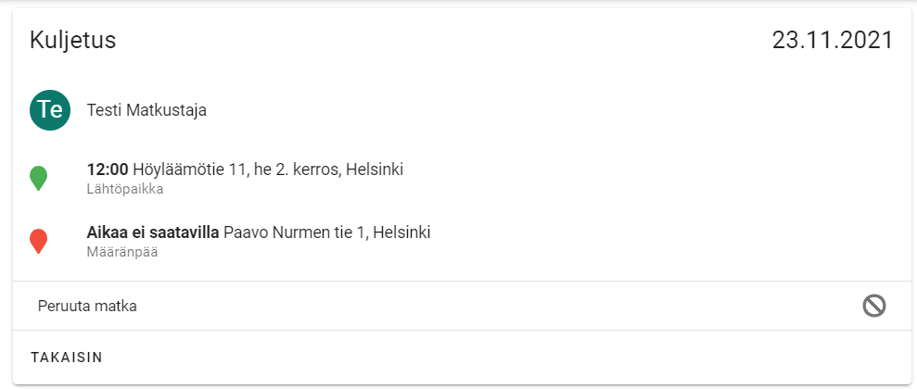
- Klikkaa kohtaa peruuta matka.

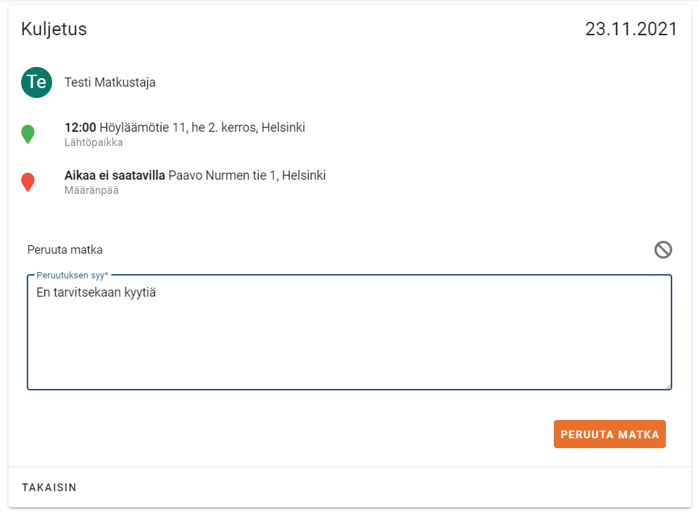
- Näkymään avautuu tekstikenttä, johon kirjataan peruutuksen syy. Tekstikenttään on kirjotettava jotain, mikäli kuljetuksen haluaa peruuttaa.
- Kun syy on kirjattu, voit klikata painiketta Peruuta matka.
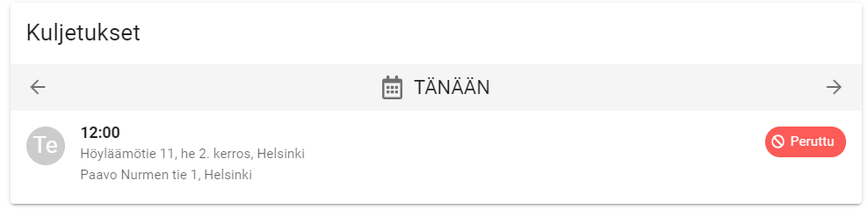
- Matka näkyy nyt peruttuna ja tieto peruutuksesta on mennyt ajojärjestelyyn sekä kuljettajalle.

